Муниципальное бюджетное общеобразовательное учреждение Платоновская средняя общеобразовательная школа Дмитриевщинский филиал

Конспект к интегрированному уроку по математике и окружающему миру в 4 классе по теме

"Устные и письменные вычисления многозначных чисел" "Леса России"

Авторы материала: учитель начальных классов
первой квалификационной категории
Кривенцева Наталия Евгеньевна
МБОУ Платоновской СОШ
Дмитриевщинский филиал
Рассказовский район
Тамбовская область

с.Дмитриевщина
2017 год

Планируемые результаты: познакомить с приемами сложения и вычитания многозначных чисел, повторить правила действий с нулем ,порядок действий, алгоритм вычислений трехзначных чисел, закрепить и расширить знания учащихся по теме»Леса России».
Универсальные учебные действия:
Личностные: адекватно судить о причинах своего успеха и неуспеха в учении, связывая успехи с трудолюбием и усилиями.
Регулятивные: планировать свои действия в соответствии с поставленной задачей и условиями ее реализации.
Познавательные: самостоятельное нахождение способов решения проблем учебной задачи, использование математических умений для решения проблемных заданий по предмету окружающий мир, понимание взаимосвязи между предметами учебной деятельности.
Коммуникативные: умение работать в парах, договариваться, уступать, находить общее решение.

Оборудование: компьютер, интерактивная или маркерная доска, тетради, канцелярские принадлежности, карточки с выражениями (6 шт.).
1. Орг. момент.
Уч-ль: Начинается урок
Он пройдёт ребята впрок.
Постарайтесь всё понять
Будем правильно считать
И природу познавать.
- Сегодня мы с вами проведём совместный урок математики и окружающего мира.
2. Устный счёт.
Уч-ль: Заполните пустые пропуски в данных фигурах.
1-й слайд (см. презентацию).
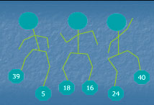
Дети выходят к доске и записывают свои варианты ответов.
(числа на ножках каждой фигуры складываются и делятся на 2)
3. Арифметический диктант.
Уч-ль: Приготовьтесь записывать числа в строчку через клеточку:
- Запишите число 272727
- Запишите число, следующее за числом 39049
- Запишите число, предыдущее числу 401610
- Запишите число, стоящее между числами 5479 и 5481.
- А теперь обменяйтесь тетрадями с соседом по парте и проверьте запись.
2-й слайд.
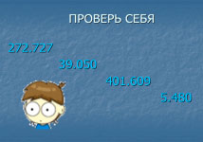
- Назовите самое маленькое число.
- Назовите самое большое число.
- Запишите эти числа в тетрадь в порядке возрастания.
- Давайте проверим, какая запись у вас получилась.
Дети вслух зачитывают свои записи.
4. Закрепление порядка действий, сообщение темы по окружающему миру.
Уч-ль: Прослушайте, пожалуйста, аудиозапись (включается запись голосов лесных птиц).
- Скажите мне, где можно услышать эти звуки?
Дети: В лесу.
Уч-ль: Правильно в лесу.
3-й слайд.
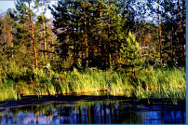
Уч-ль: Сегодня мы поговорим о лесе, о его видах и лесных обитателях.
- Как вы считаете, без чего не было бы леса?
Дети: Без деревьев.
Уч-ль: Правильно.
- Назовите, какие деревья изображены на слайде.
4-й слайд.
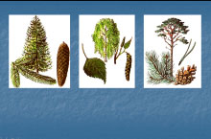
(По мере ответов детей выплывают названия деревьев под их изображением).
- Как вы думаете, до каких размеров в высоту могут вырасти эти деревья?
Дети высказывают свои мнения, которые фиксируются на доске.
Уч-ль: Чтобы узнать до каких размеров в высоту могут вырасти эти деревья, я предлагаю вам выполнить следующее задание в тетрадях.
5-й слайд.
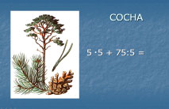
Уч-ль: Прежде чем приступить к решению, давайте расставим порядок действий.
(Дети выходят к доске и расставляют порядок действий с комментированием, замет записывают в тетрадь и вычисляют).
Уч-ль: Ответьте мне на вопрос, в чём будет измеряться высота деревьев?
Дети: В метрах.
Уч-ль: Правильно. Сколько метров в высоту может достичь сосна?
Дети: 40м.
(На слайде выплывает правильный ответ).
Уч-ль: А теперь я предлагаю вам послушать интересную информацию об этом дереве. (Выходит один подготовленный ученик и рассказывает детям информацию).
6-й слайд.
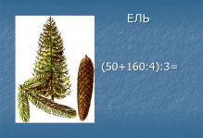
Уч-ль: Давайте расставим порядок действий.
(Дети выходят к доске и расставляют порядок действий с комментированием, замет записывают в тетрадь и вычисляют).
Уч-ль: Сколько метров в высоту может достичь ель?
Дети: 30м.
(На слайде выплывает правильный ответ).
Уч-ль: А сейчас послушайте информацию об этом дереве. (Выходит один подготовленный ученик и рассказывает детям информацию).
7-й слайд.
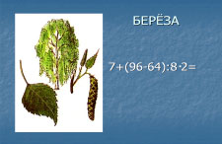
Уч-ль: Давайте расставим порядок действий.
(Дети выходят к доске и расставляют порядок действий, записывают в тетрадь и вычисляют).
Уч-ль: Сколько метров в высоту может достичь берёза?
Дети: 15м.
(На слайде выплывает правильный ответ).
Уч-ль: Послушайте информацию об этом дереве. (Выходит один подготовленный ученик и рассказывает детям информацию).
Уч-ль: Назовите среди этих деревьев самые высокие.
8-й слайд.
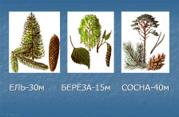
Дети: Это сосна и ель.
Уч-ль: Это правильно. Назовите одним словом, какие это деревья?
Дети: Хвойные.
Уч-ль: Верно. А как называются леса, в которых растут только такие деревья?
Дети: Хвойные леса или тайга.
Уч-ль: А как будут называться леса, в которых растут разные деревья?
Дети: Смешанные леса.
Уч-ль: Это верно. Какой вид леса ещё существует?
Дети: Широколиственные леса.
Уч-ль: Молодцы. Какой вид леса преобладает в нашем крае?
Дети: Смешанные леса.
Уч-ль: А вы знаете, какую площадь занимают леса в нашей области?
Дети: Нет.
5. Физминутка.
Уч-ль: Мы это с вами сегодня обязательно узнаем, но чуть позже, а сейчас проведём физминутку для глаз.
9-й слайд.
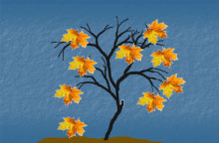
6. Изучение нового материала, сообщение темы по математике.
Уч-ль: Давайте сейчас вспомним алгоритм вычисления данных выражений.
На доске записаны выражения:
(1 ученик у доски объясняет, остальные записывают в тетрадях и вычисляют).
Уч-ль: Сегодня на уроке мы с вами будем вычислять выражения с многозначными числами.
- Письменное сложение и вычитание многозначных чисел выполняется так же, как сложение и вычитание трёхзначных чисел.
- Я предлагаю сейчас поработать в группах и выполнить вычисление с многозначными числами. На вычисление даётся одна минута, поэтому распределите обязанности в группе.
(Дети рассаживаются по группам и получают карточку с выражениями).
Карточка каждой группе на отдельном листе:
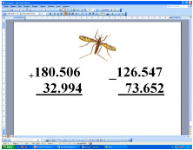
Уч-ль: Представители каждой группы выйдите к доске и продемонстрируйте результаты своей работы. Каждой группе были даны одинаковые выражения, давайте посмотрим, одинаковые ли вы получили результаты.
(Если дети допустили ошибки в вычислениях, то их необходимо обсудить).
- А теперь давайте вернёмся к вопросу о площади лесов в нашем округе. Результат первого вычисления даст нам ответ на наш вопрос.
- Какую же площадь занимают леса нашей области ?
Дети: 213500
Уч-ль: В каких единицах измеряется площадь?
Дети: В км²
Уч-ль: Верно, леса нашей области занимают 213500 км². Попробуйте догадаться, почему на карточке изображено именно это насекомое.
Дети: Это комар, самое распространённое насекомое нашего округа.
Уч-ль: Молодцы. Результат второго вычисления говорит нам о том, сколько комаров приходится на 10км².
7. Закрепление изученной темы.
Уч-ль: Какие животные обитают в лесу?
(Дети приводят свои варианты).
Уч-ль: А сейчас соединив выражение с правильным вариантом ответа, вы узнаете, сколько видов данных животных всего существует.
10-й слайд.
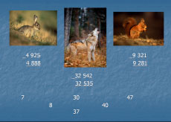
(Дети выходят к доске и соединяют линией ответ с выражением).
Уч-ль: Молодцы, а мы переходим к следующему животному, обитающему в наших лесах. О каком животном я говорю?
11-й слайд.
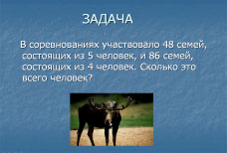
Дети: Это лось.
Уч-ль: Правильно. Решив эту задачу, вы узнаете, сколько может весить этот лесной обитатель.
(Дети самостоятельно решают задачу в тетрадях, а некоторым детям даётся индивидуальная карточка с облегчённым вариантом).
Уч-ль: В чем будет измеряться масса веса лося?
Дети: В кг.
Уч-ль: И сколько же может весить наш герой?
Дети: 584 кг.
Уч-ль: Давайте проверим.
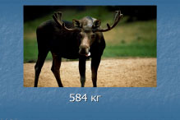
12-й слайд.
8. Итоги, рефлексия.
Уч-ль: Чему мы сегодня учились на уроке?
- Что нового вы для себя сегодня узнали?
- Что больше всего понравилось на уроке?
- Нужно ли знать математику при изучении природоведения?
- Какую роль в природе и жизни человека играет лес?
9. Домашнее задание.
Математика - с.62 №297, 295
Природоведение - сообщение о любом животном леса.

